SlipseKnuden – Nyhedsside

# **Indholdsfortegnelse**

Jesper Jørgensen – 030586-2975Sid

Indhold

**Indholdsfortegnelse** 2

**Sitemap** 3

Front-end 3

Back-end: 3

**Tidsplan** 4

**Dokumentation** 5

Designforslag 5

Wireframes – Frontend 6

Wireframes – Backend 14

Funktionsliste 27

Front-end: 27

Back-end: 27

Database (ER-Diagram) 28

Godkendelse 28

# **Sitemap**

## Front-end

## Back-end:

# **Tidsplan**

Tidsplan for Gallerisiden

|  |  |  |  |  |  |
| --- | --- | --- | --- | --- | --- |
|  | **Mandag**  **12.01** | **Tirsdag**  **13.01** | **Onsdag**  **14.01** | **Torsdag**  **15.01** | **Fredag**  **16.01** |
| **1. lektion** |  | Fortsæt HTML/CSS af Front-end | Fortsæt PHP integration.  Opret Nyhedsfunktion (loop) | Påbegynd Back-end HTML/CSS | Begynd PHP funktioner til redigering af personale. |
| **2. lektion** |  | Opsæt Database med ”Test” indhold, og begynd at integrere PHP | Kontroller for fejl, evt juster CSS for bedre udseende | Fortsæt Backend HTML/CSS | PHP funktioner for mærke oprettelse og redigering |
| **3. lektion** | Modtagelse af opgave. Læs og gå i gang med dokumentation | Integrer PHP for Frontend.  Hent tekst fra DB funktioner. | Integration af Wideimage hvor det skal bruges.  Datatables integreres | Oprettelse af diverse områder på Back-end | PHP Funktioner for produkter der oprettes og redigeres. |
| **4. lektion** | Udførelse af Sitemaps, Tidsplan, | Hent personale fra DB til om slipseknuden | Opret en knap til login Backend. | Færdiggør HTML/CSS og de nødvendige sider | PHP funktioner for redigering af tekster på diverse sider. |
| **5. lektion** | Wireframes, | Opret produktsiden via Loop | Tjek at alt fungerer og at intet er glemt |  | PHP funktioner for oprettelse af nyheder |
| **6. lektion** | E/R Diagram, Funktionsliste | Opret produktsidens kategori/mærke system. | Rettelser og evt. tilretning af videre forløb. |  |  |
| **7. lektion** | Afvent godkendelse af dokumentation | Fuldfør Sidebar med tilfældige produkter |  |  |  |
| **8. lektion** | Begynd Front-end HTML/CSS | Opret kontaktformular på kontaktsiden |  |  |  |
|  | **Mandag**  **19.01** | **Tirsdag**  **20.01** | **Onsdag**  **21.01** | **Torsdag**  **22.01** | **Fredag**  **23.01** |
| **1. lektion** |  | Påbegynd Nice to Have Funktioner |  |  |  |
| **2. lektion** |  | Fortsæt |  |  |  |
| **3. lektion** | PHP funktion for Log | Fortsæt |  |  |  |
| **4. lektion** | Integrering af Session og Log ind | Fortsæt |  |  |  |
| **5. lektion** | Krydstjek krav og funktioner på siden. | Fortsæt |  |  |  |
| **6. lektion** | WC3 Valider alt kode og ret | Fortsæt |  |  |  |
| **7. lektion** | Planlæg ”Ekstra” funktioner som siden kan bruge | Fortsæt |  |  |  |
| **8. lektion** | Planlæg ”Ekstra” funktioner som siden kan bruge | Alle ekstra funktioner skal være færdig her. |  |  |  |

# **Dokumentation**

## Designforslag

Kunden nævner ingen problemer med nuværende design, så derfor laves der ingen væsentlige ændringer.

Disse elementer bliver dog dynamiske:

1. Siders indhold og titel
2. Produkter og Mærker
3. Nyheder og sidebar

Hjemmesiden laves desuden også Responsiv, så den ser godt ud på alle enheder, samt områder på siden laves så man kan skifte elementer, f.eks Sidebaren.

## Wireframes – Frontend

Forside

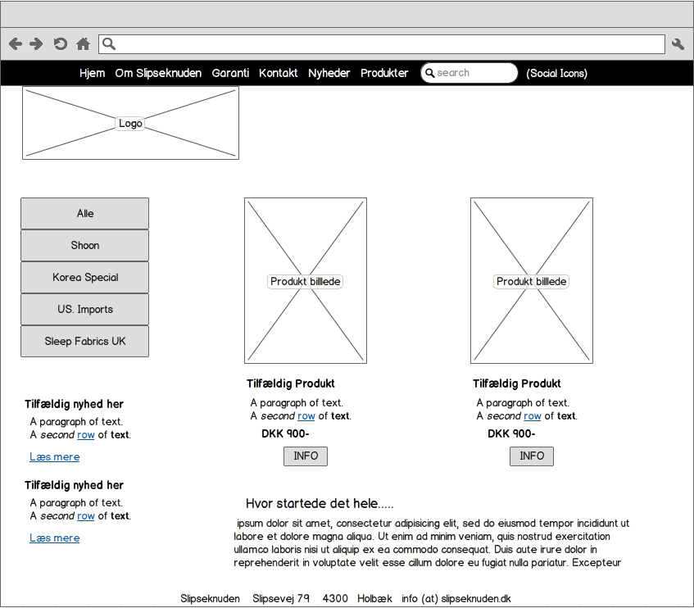

Vis Nyhed

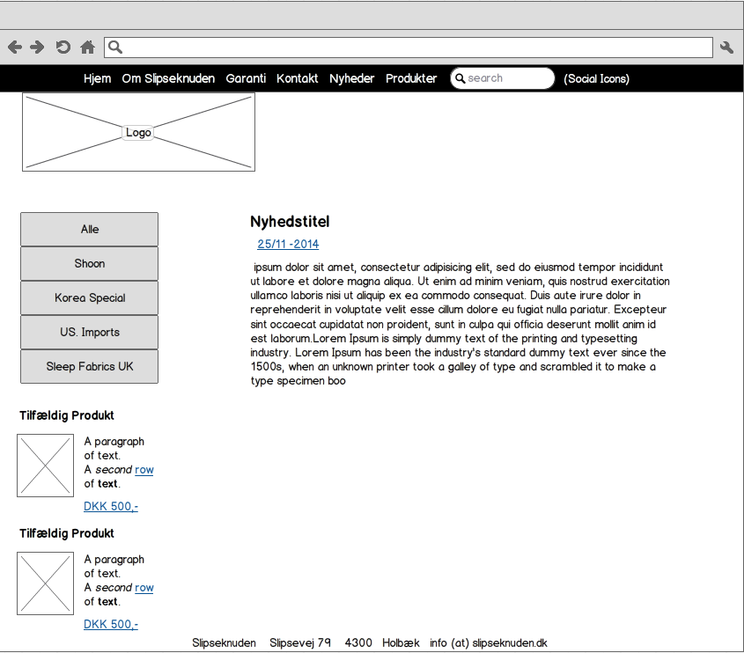

Søgeresultater

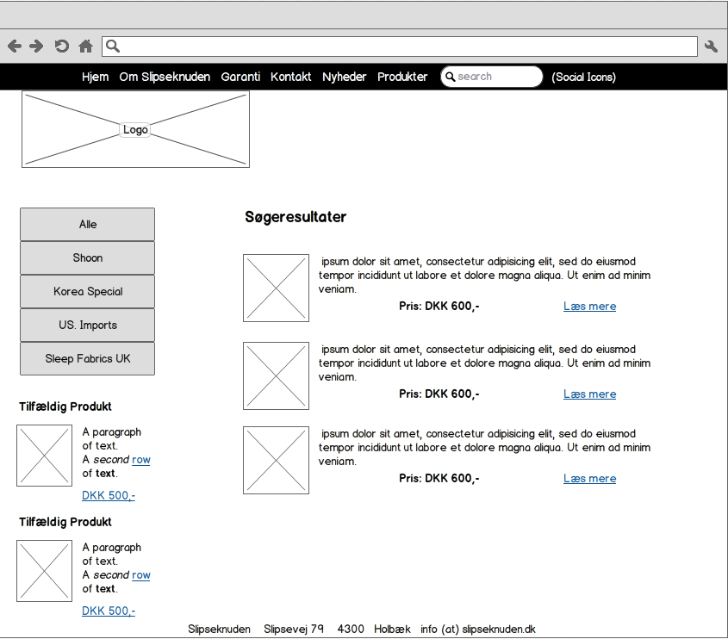

Om Slipseknuden

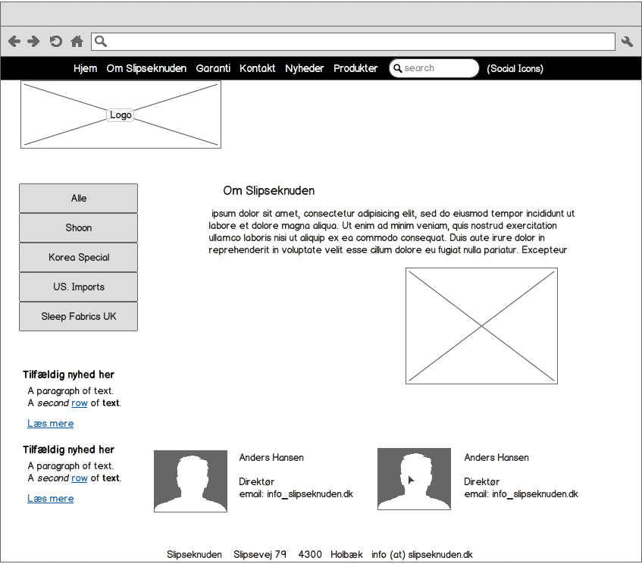

Produkter

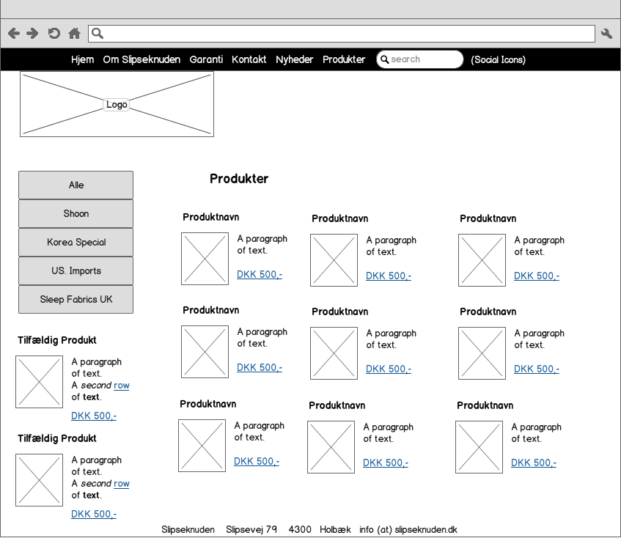

Vis produkt

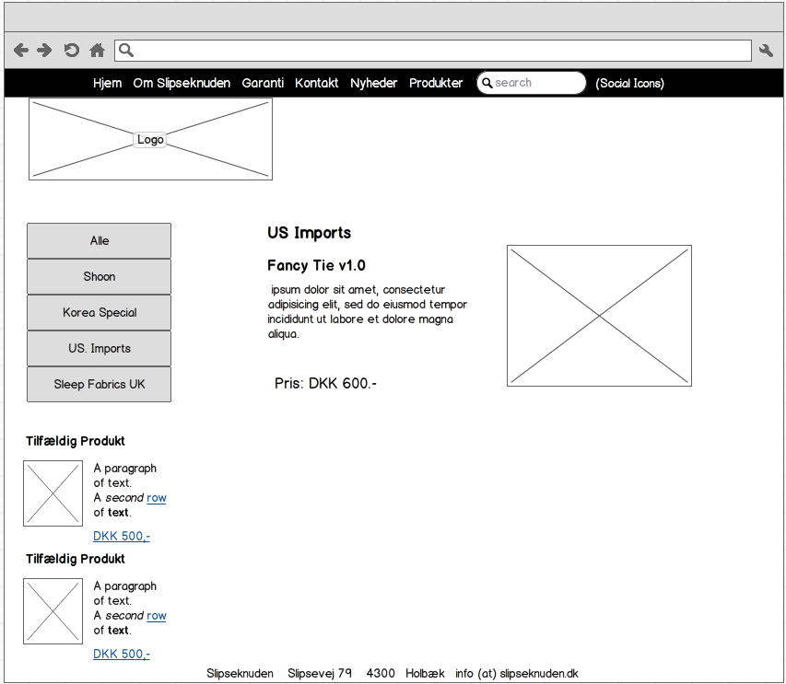

Garanti

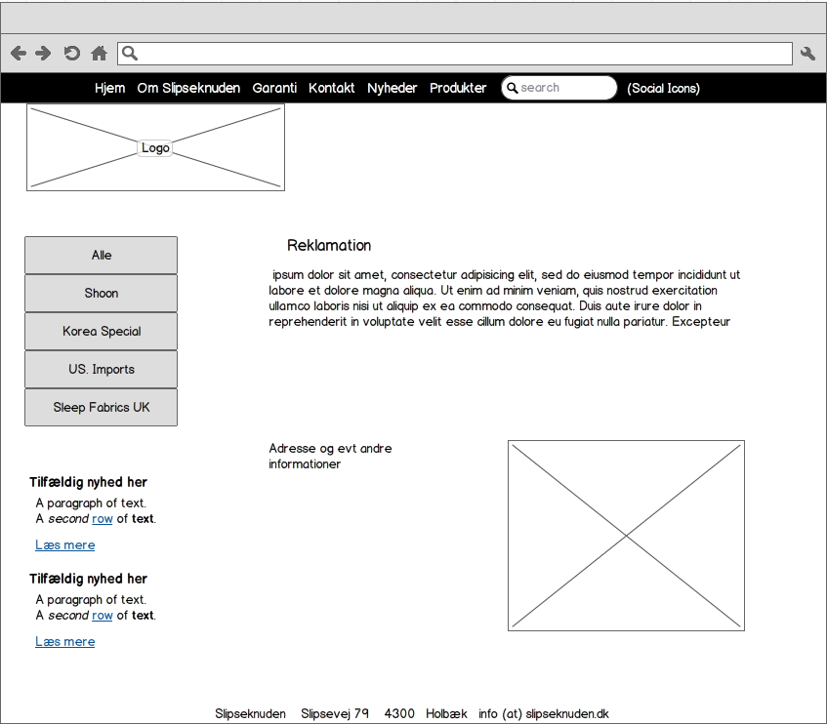

Nyheder

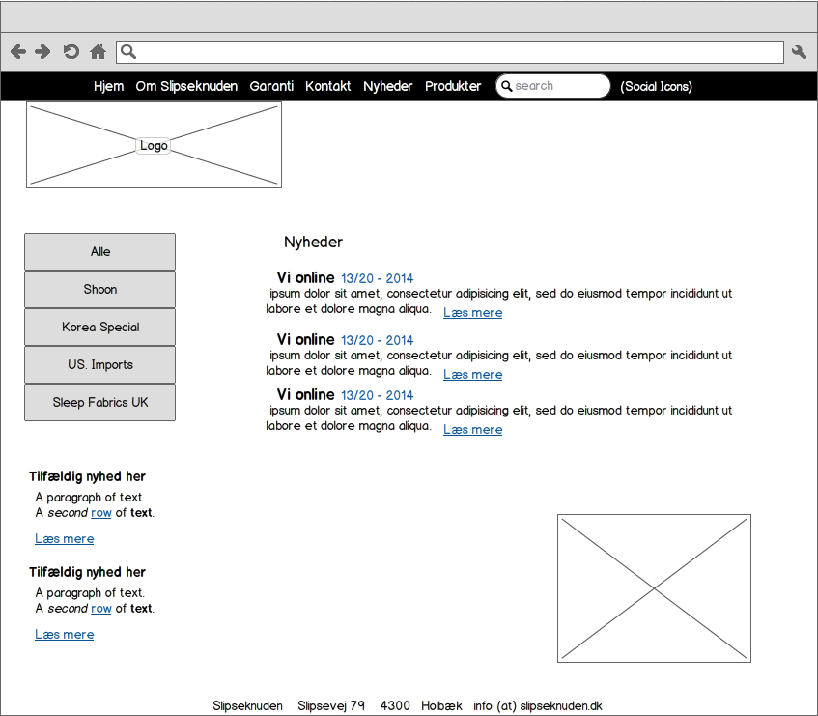

Kontakt

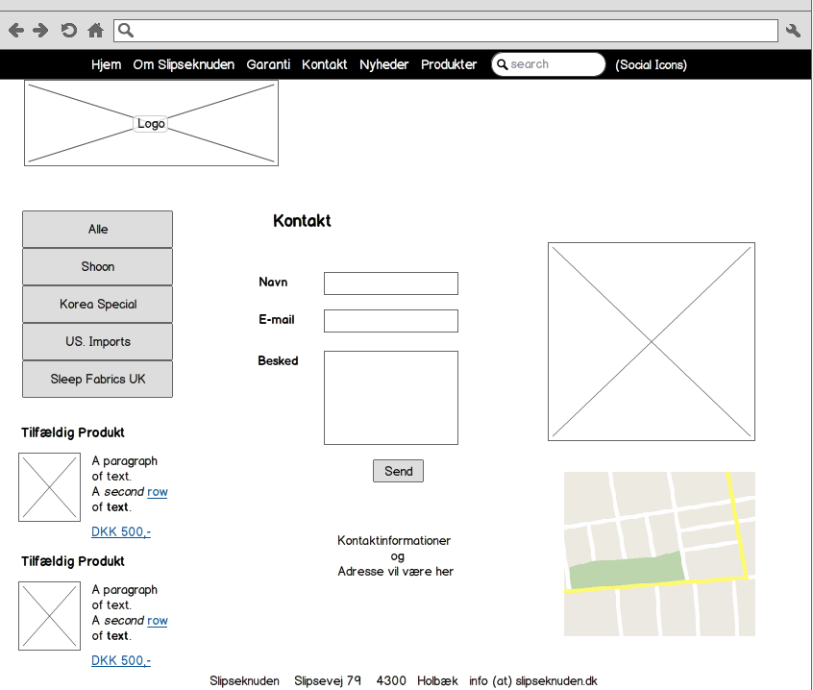

## Wireframes – Backend

Backend Dashboard

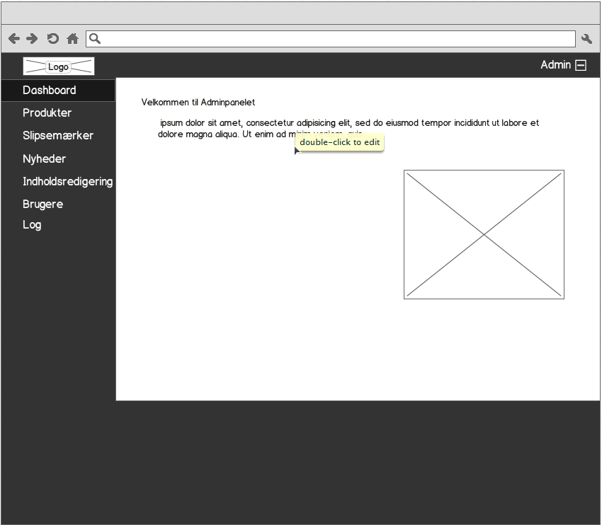

Produkt-redigering

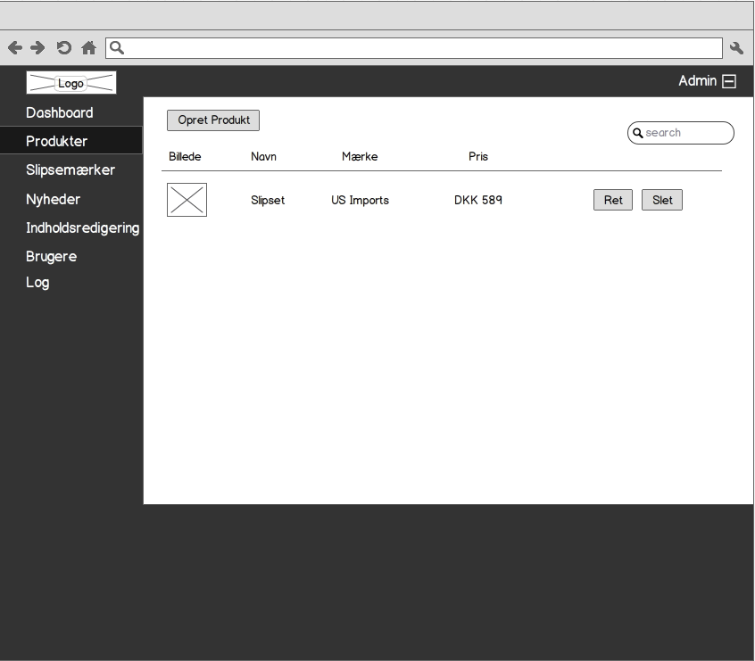

Opret Produkt

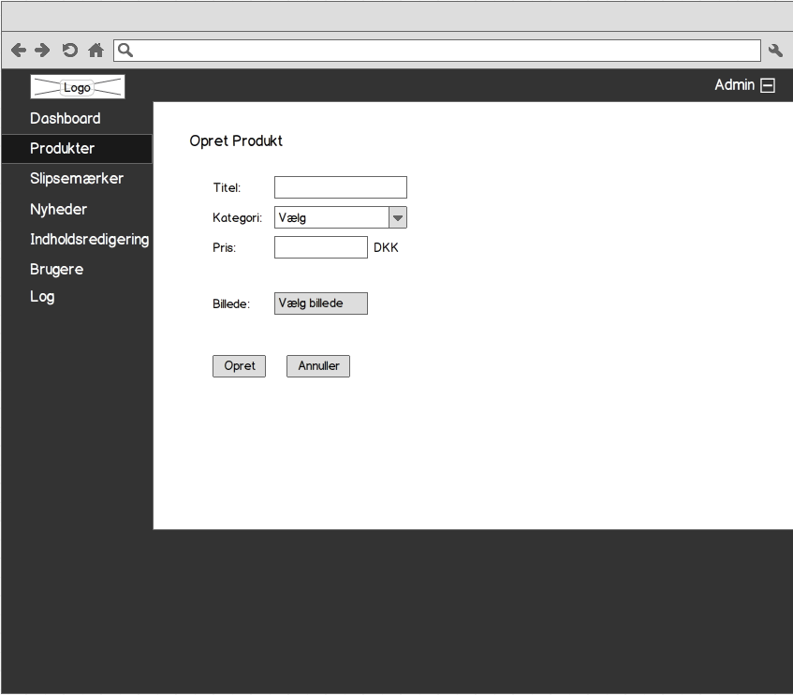

Slipsemærke-redigering

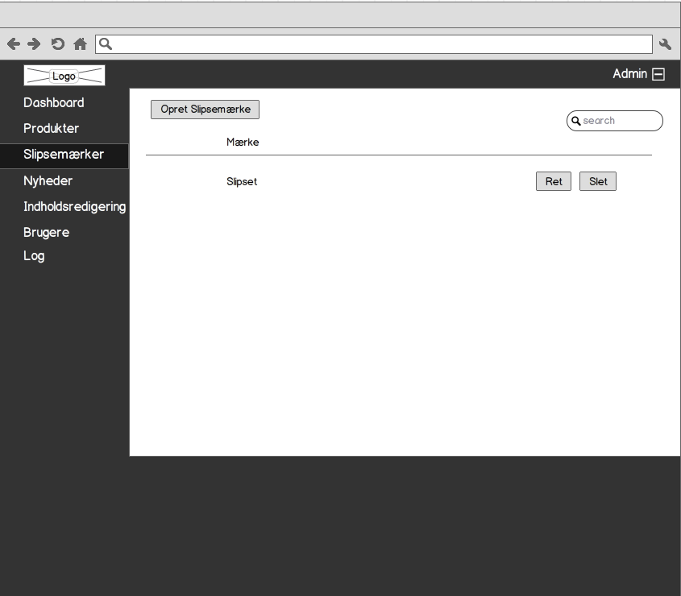

Opret/Rediger Slipsemærke

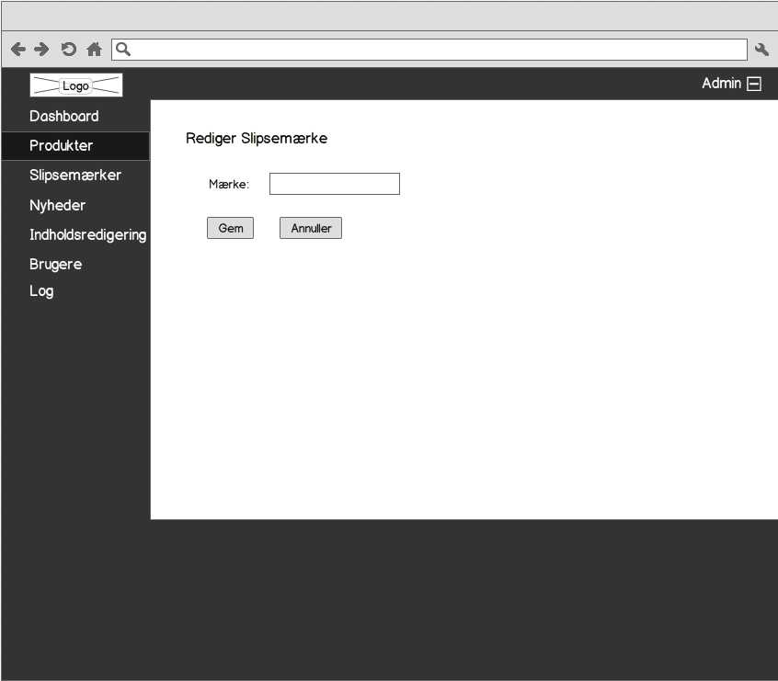

Nyheds-redigering

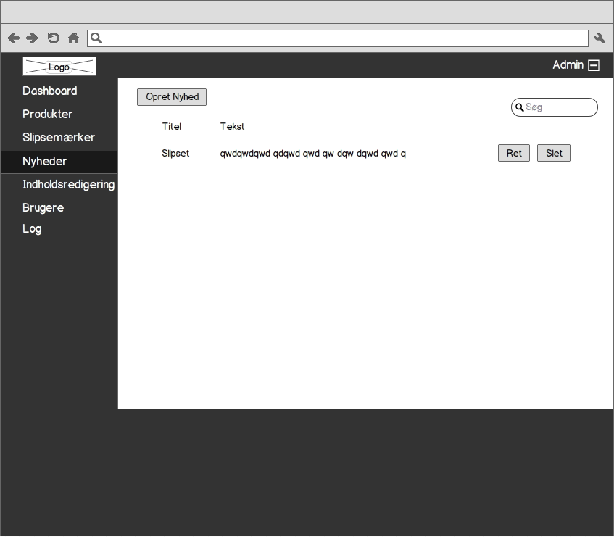

Opret Nyhed

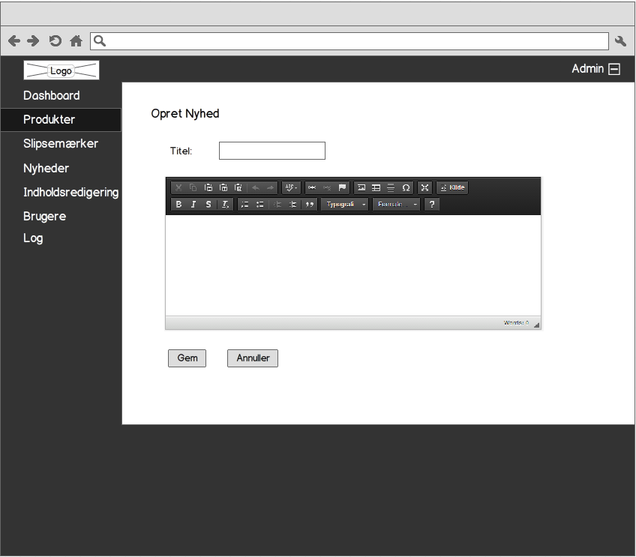

Indholds-redigering

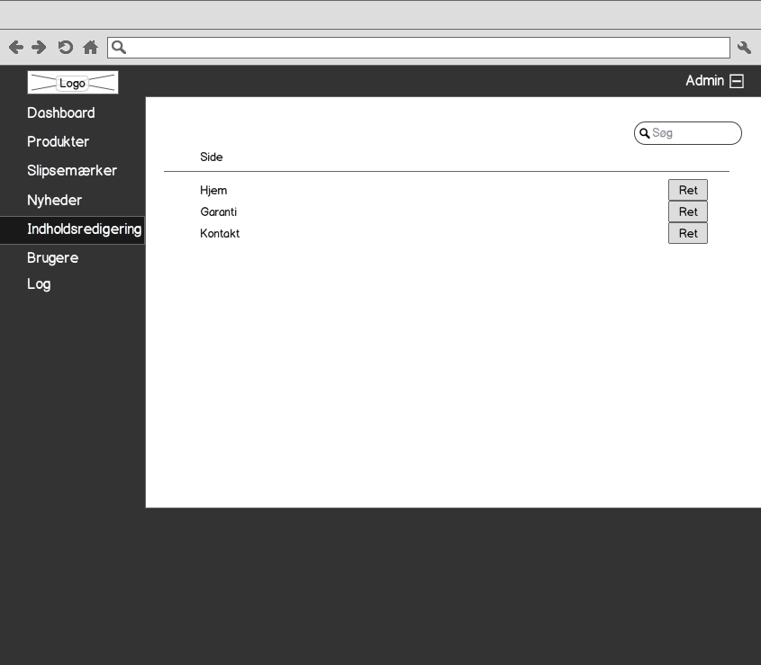

Side-redigering

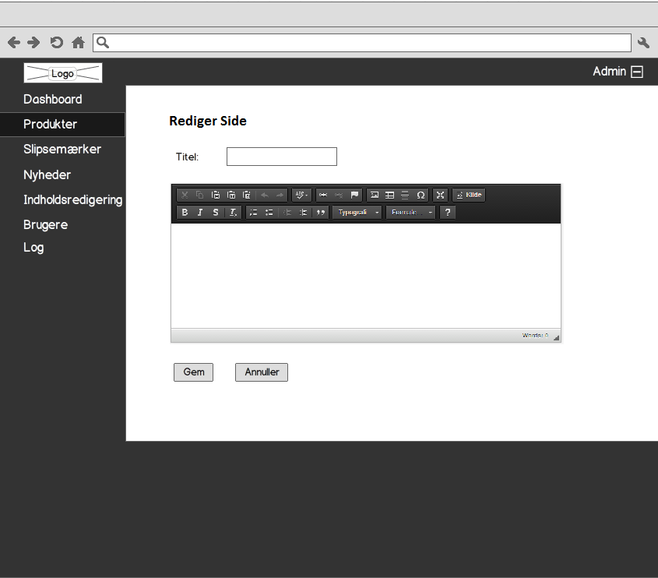

Bruger-redigering

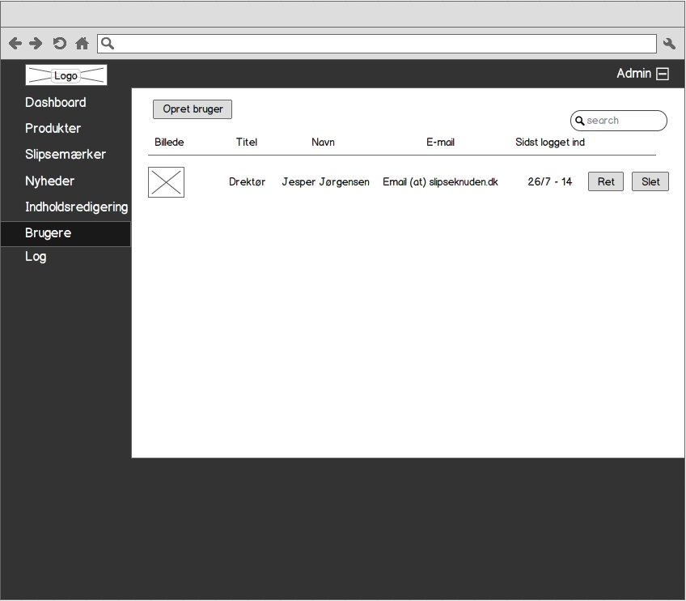

Opret Bruger

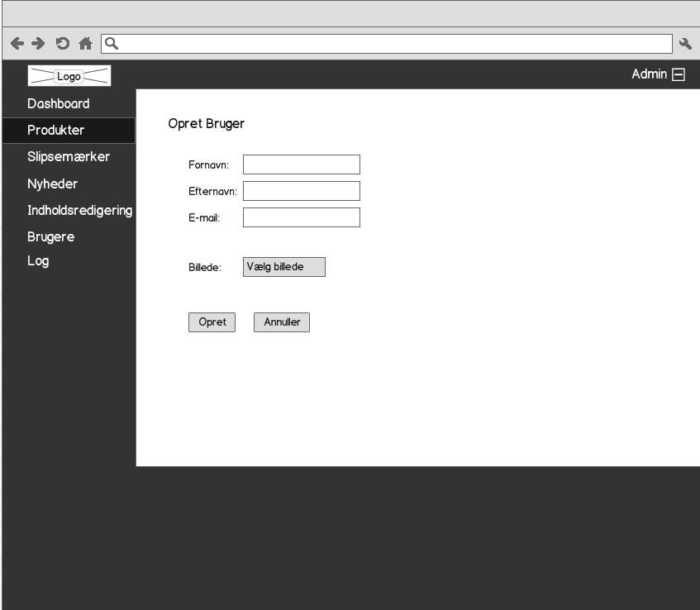

Log

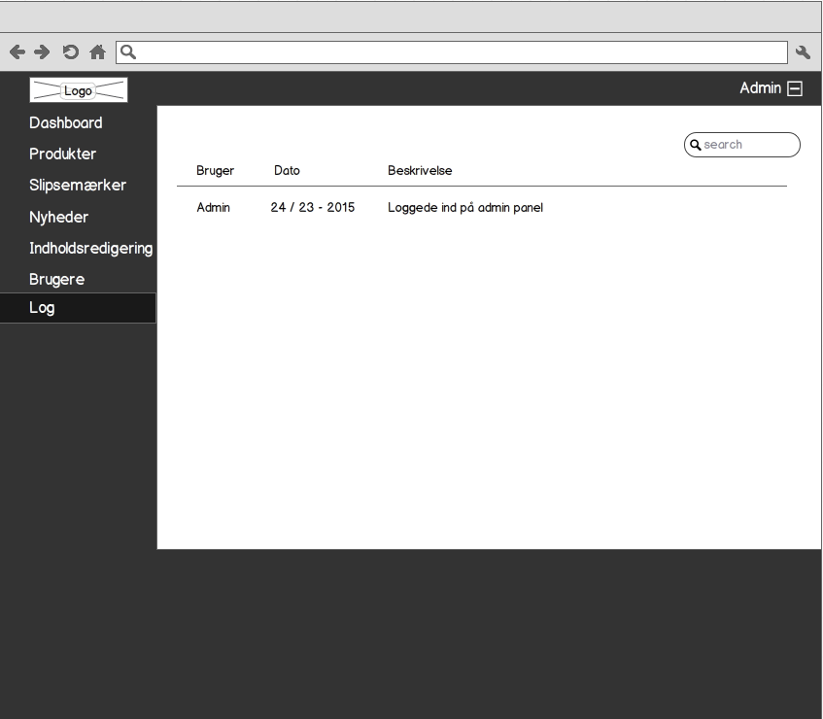

## Funktionsliste

### Front-end:

* Generelt for alle sider.
  + Søgefelt, hvor man kan lave en simpel søgning på slipsets navn og derefter få en liste over resultaterne.
  + Der skal være et område der viser 2 tilfældige slips med tilhørende billede, tekst og pris, samt et link til varen på produktsiden.
* Forside
  + Henter 2 seneste nyheder fra DB, nyeste øverst.
* Om Slipseknuden
  + Siden skal indeholde en personaledatabase (tabel), der viser hvem der arbejder i

Slipseknuden (fornavn, efternavn, titel, e-mail og billede)

* Garanti
  + Tekst og kontakt informationer, samt sidebaren som findes på alle sider
* Kontakt
  + En kontaktformular der sender en mail til slipseknuden.
  + Der skal være en ”Tak for din henvendelse”, når formularen er valideret.
* Nyheder
  + Skal vise en liste over alle nyheder, sorteret efter nyeste øverst. Hver nyhed kan klikkes på for at vise hele nyheden.
* Produkter
  + Viser 'slipsenavn', 'billede', 'mærke', pris' og 'beskrivelser' fra en tabel.
  + Der skal være et område som viser ”ugens tilbud: et slips til halv pris” (eventuelt istedet for de to tilfældige slips)
* Login
  + Der vil være et login område til at nå Backend.

### Back-end:

* Produkt-redigering
  + Oprettelse af produkter med Navn, Billede, Mærke, Pris og beskrivelse som gemmes i tabel.
  + Redigering og sletning.
* Slipsemærker
  + Oprettelse af mærker, samt redigering og sletning
* Nyheder
  + Oprettelse af nyheder med Titel, Indhold, samt redigering og sletning.
* Indholds-redigering
  + Redigering af tekster på alle sider, samt ændring af sidebar.
* Brugere
  + Oprettelse af brugere med Fornavn, Efternavn, Titel, Email og Billede.
* Log
  + Viser alle ændringer fortaget i backenden. Samt hvornår brugerne logger ind.
* Logud
  + Slette session og viderstiller til frontend.

## Database (ER-Diagram)

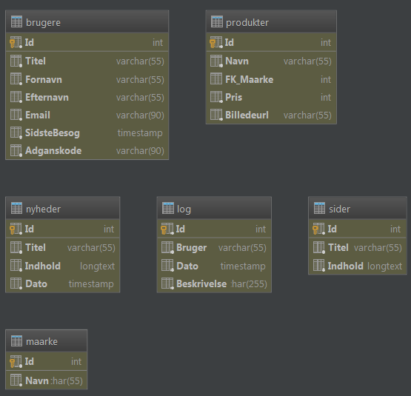

## Godkendelse

Elev Lærer